**Сушко Стефан Янов (Suszko Stefan Justyn)**

6.08.1829 – крещение, родился 3.08.1829, крестные родители Шпет Ян Иосифов с деревни Недаль и Матрашило Дарья с деревни Нивки (НИАБ 136-13-1526, л.224об, №57/1829-р (коп)).

25.01.1834 - помещичий крестьянин, родился после ревизии 1816 года, в ревизию 1834 года на 25.01.1834 – ? лет, жил в доме 1 (НИАБ 333-9-543, л.135об).

6.10.1850 - помещичий крестьянин, в ревизию 1834 года 4 года (родился около 1830 года), в ревизию 1850 года на 6.10.1850 – 20 лет, жил в доме 5, сдольник Войнича Ильи Ясонова (НИАБ 333-9-417, л.301об).

1858 - помещичий крестьянин, в ревизию 1850 года – 20 лет, умер в 1853 году (НИАБ 23-1-2, л.63об).

**НИАБ 136-13-1526** Лист 224об. **Метрическая запись №57/1829-р (коп).**

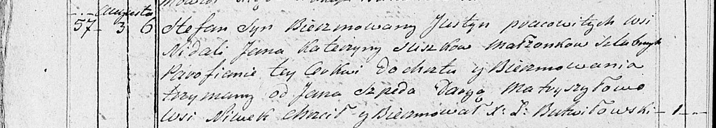

Мстижская Крестовоздвиженская церковь. 6 августа 1829 года. Метрическая запись о крещении.

Suszko Stefan Justyn – сын парафиан Мстижской церкви, родился 3 августа 1829 года: Сушко Стефан Янов, деревня Недаль.

Suszko Jan – отец: Сушко Ян Демидов, деревня Недаль.

Suszkowa Katerzyna – мать: Сушко Катерина, деревня Недаль.

Szped Jan– крестный отец: Шпет Ян Иосифов, деревня Недаль.

Matryszyłowa Darya– крестная мать, с деревни Нивки.

Butwiłowski Łukasz– ксёндз.

**НИАБ 333-9-543**

Ревизские сказки помещичьих крестьян и дворовых Борисовского уезда за 1834 год от литеры С по Ф

лист 67 Ревизская сказка

1834 года генваря 25 дня Минской губернии Борисовскаго уезда имения Мстижа с деревнями к оному принадлежащими помещика бывшаго Борисовскаго предводителя дворянства Иосифа Михайлы сына Слизень и состоящих мужеска и женска пола дворовых людях и крестьянах

лист 135об-136 деревня Нидали

№1 Кондрат Демидов Сушко 39 - ум 1818

Кондрата сын Иван 13 - ум 1823

Ивана сыновья Григорий вновьрожд- 4

Мартин вновьрожд- 2

Кондрата брат Иван Демидов 25 - 43

Ивана сыновья Николай вновьрожд- ?

Степан вновьрожд- ?

Ивана жена Виктория 26

его же дочь Юста 6

Ивана жена Ксеня 42

его же дочь Фекла 4

Сушко Степан Иванов: помещичий крестьянин, родился после ревизии 1816 года, в ревизию 1834 года на 25.01.1834 – ? лет, жил в доме 1 (НИАБ 333-9-543, л.135об).

**НИАБ 333-9-417**

Ревизские сказки 9 переписи Борисовского уезда книга 10 за 1850 год

Помещичьи крестьяне под буквою С

лист 223 Ревизская сказка тысяча восемсот пятдесятого года октября шестаго дня Минской губернии Борисовскаго уезда имения Мстиж с принадлежащими к оному деревнями помещика Иосифа Михайлова Слизня в состоящих мужескаго и женскаго пола крестьянах

лист 299об-300 деревня Нидаль

лист 301об-302

№5 Илья Ясонов Войнич 22 – 38

его сыновья 1й Марко новорожд – 6

2й Станислав новорожд – 2

родственник Василий Венедиктов Семашко 22 – ум 1840

здольник Степан Иванов Сушко 4 – 20

Ильи Леонова жена Анна Янкова 35

его дочь Фрузына 11

помещичий крестьянин, в ревизию 1834 года 4 года (родился около 1830 года), в ревизию 1850 года на 6.10.1850 – 20 лет, жил в доме 5, сдольник Войнича Ильи Ясонова (НИАБ 333-9-417, л.301об).

**НИАБ 23-1-2**

10 Ревизские сказки Мстижской волости (1858 г с поздними дополнениями)

имение Мстиж Софии Воллович (бывшее владение Иосифа Слизня) 1-65

Лист 61об-62 деревни Нидали

Лист 63об-64

*7* Илья Ясонов Войнич 38 -умер 1851

Ильи сыновья 1й Марко 6 - переведены сей же деревни в неоседлыя в №3

2й Станислав 2 -

Здольник Степан Иванов Сушко 20 -умер 1853

помещичий крестьянин, в ревизию 1850 года – 20 лет, умер в 1853 году (НИАБ 23-1-2, л.63об).